
GALIT KASHI
Public Relations

אלון פסטרנק
"אדים של תקווה"
מילים ולחן: אלון פסטרנק הפקה מוסיקלית: פיטר רוט

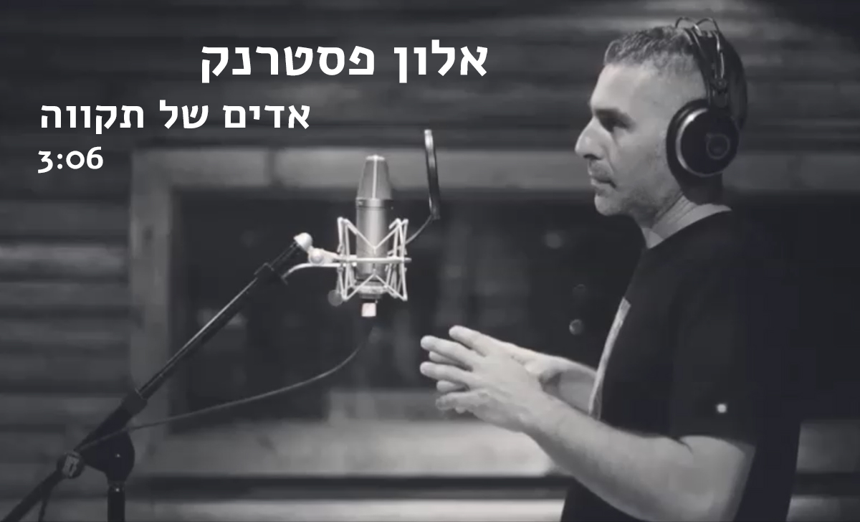

"אדים של תקווה" הוא הסינגל השני מתוך אלבום הבכורה של היוצר והזמר אלון פסטרנק,
אותו מפיק המוסיקאי המוערך פיטר רוט , אשר תורם מכישרונו גם בנגינה בהקלטות האלבום .
פסטרנק היה סולנה של להקת "פורפליי" אשר פעלה ב-3 השנים האחרונות. לאחרונה חבר פסטרנק
ליהלי סובול , אשר מייעץ ומעורב בכתיבת שירי האלבום .

סינגל הבכורה הקצבי "אנונימיות משחררת" שיצא בחודש שעבר זכה להשמעות רבות בתחנות הרדיו השונות.כעת מציג פסטרנק צד אחר שלו, צד רגיש ורך והוא עושה זאת בקסם רב!

השיר "אדים של תקווה" נכתב לפני למעלה מ-3 שנים ועבר דרך ארוכה ושינויים מאד משמעותיים עד הקלטתו לאחרונה , ממש כמו בחייו האישיים של פסטרנק בשנים אלו.
השיר מספר את סיפורו האישי של פסטרנק, תוך דילוג בזמן קדימה ואחורה, בין ימים טובים פחות לימים טובים יותר . מדובר בסיפור של תנועה מתמדת, עם "אדים של תקווה" למציאת מקום נכון יותר, במגוון תחומי החיים לרבות הפן האישי והמוזיקלי.

"התקדמתי מהר, נפתחו לי דלתות באזור זמן אחר,
שסופו לא נראה.
אז היו לי חלומות, רובם המוחץ בעיניים פקוחות,
עם אדים של תקווה"

"יש כאן רוק אותנטי בעברית"- חרסונסקי

לפרטים נוספים: גלית קאשי-יחסי ציבור 052-2640959

